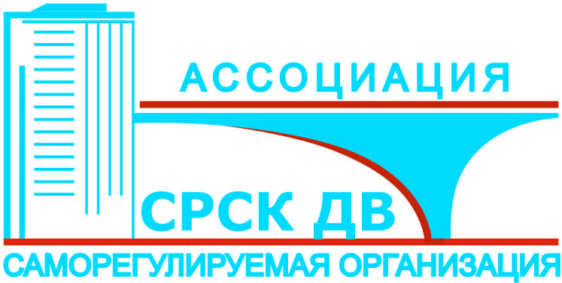
АССОЦИАЦИЯ САМОРЕГУЛИРУЕМАЯ ОРГАНИЗАЦИЯ
"СОДЕЙСТВИЕ РАЗВИТИЮ СТРОЙКОМПЛЕКСА
ДАЛЬНЕГО ВОСТОКА" (АСРО "СРСК ДВ")
Тел./факс (4212) 43-73-51, 43-70-09 www.srskdv.ru, admin@srskdv.ru
680000, г. Хабаровск, ул. Лермонтова, д. 52
ВЫПИСКА ИЗ ПРОТОКОЛА № 54 от 28 сентября 2017г.
Заседания Правления
Ассоциации
Саморегулируемой организации
«Содействие развитию стройкомплекса Дальнего Востока»

Дата проведения: 28 сентября 2017г.
Время проведения: 10:00
Место проведения: г. Хабаровск, ул. Лермонтова, д.52
Присутствовали:
Председатель Правления: А.Б. Ковальский
Члены Правления: Л.Г. Медведев
И.А. Ковалев
И.М. Годжаев
Д.В. Марков
И.А. Зенин
А.В. Савин

Приглашенные:
А.А. Серов – генеральный директор АСРО «СРСК ДВ»
Е.О. Семенкова - заместитель генерального директора АСРО «СРСК ДВ».
Общее число членов Правления АСРО «СРСК ДВ»: 8 человек.
Число присутствующих членов Правления АСРО «СРСК ДВ»: 7 человек.
Кворум имеется.
Предложено избрать председателем заседания Правления А.Б. Ковальского
Голосование: «За»-7, «Против»-0, «Воздержались» -0
Секретарь: Е.О. Семенкова

ПОВЕСТКА ДНЯ

Вопрос 5. Утверждение внутренних нормативных документов АСРО «СРСК ДВ» в целях реализации Федерального закона № 372-ФЗ «О внесении изменений в Градостроительный кодекс Российской Федерации и отдельные законодательные акты Российской Федерации», утверждение которых отнесено к компетенции Правления Ассоциации:
«Перечень действующих стандартов НОСТРОЙ на процессы выполнения работ по строительству, реконструкции и капитальному ремонту объектов капитального строительства, подлежащих контролю СРО за их соблюдением членами СРО», утвержденных Решением Совета Ассоциации
«Национальное объединение строителей» от 15.06.2017 №100 (с дополнениями от 13.07.2017, протокол №102).

Выступил: А.Б. Ковальский, который доложил, что в соответствии с п.10 ст.55.5 Градостроительного кодекса Российской Федерации Ассоциации необходимо принять стандарты, которые являются обязательными для всех членов СРО и предложил в соответствии с п.п.10 п.8 ст. 55.20 Градостроительного кодекса Российской Федерации принять «Перечень действующих стандартов НОСТРОЙ на процессы выполнения работ по строительству, реконструкции и капитальному ремонту объектов капитального строительства, подлежащих контролю СРО за их соблюдением членами СРО», утвержденный Решением Совета Ассоциации «Национальное объединение строителей» от 15.06.2017 №100 (с дополнениями от 13.07.2017, протокол №102).

Голосование: «За» - 7, «Против» -0, «Воздержались» - 0
Решили: Принять стандарты в соответствии с «Перечень действующих стандартов НОСТРОЙ на процессы выполнения работ по строительству, реконструкции и капитальному ремонту объектов капитального строительства, подлежащих контролю СРО за их соблюдением членами СРО», утвержденные Решением Совета Ассоциации «Национальное объединение строителей» от 15.06.2017 №100 (с дополнениями от 13.07.2017, протокол №102).

Выписка верна:
Генеральный директор
АСРО «СРСК ДВ» А.А. Серов

